**ТЕМА 8. ОБЛАЧНИТЕ ТЕХНОЛОГИИ И БИЗНЕС ИНТЕЛИГЕНТНИТЕ СИСТЕМИ**

**Съдържание**

8.1. Същност на облачните технологии.

8.2. Приложение на облачните технологии при БИС.

# 8.1. Същност на облачните технологии

В съвременната динамична икономическа обстановка фирмите търсят начини да намалят разходите си за закупуване на нов софтуер и хардуер и същевременно да имат качествено информационно осигуряване. Ето защо през последните една-две години понятието „облачни изчисления“ (cloud computing) става все по-популярно.

Терминът „cloud computing“ или на български език „облачни изчисления“ е въведен от Ерик Шмидт[1] на конференция, посветена на машините за търсене проведена през август 2006 г. Като концепция, обаче, изчислителният облак възниква още през 60-те години на миналия век, когато Джон Маккарт[2] предвижда,  че компютърните изчисления могат да бъдат организирани като обикновена публична услуга.

Определени са следните облак-базирани модели за доставка, дефинирани от Националния институт по стандартизация и технологии в САЩ[3] (вж. фиг. 8.1):

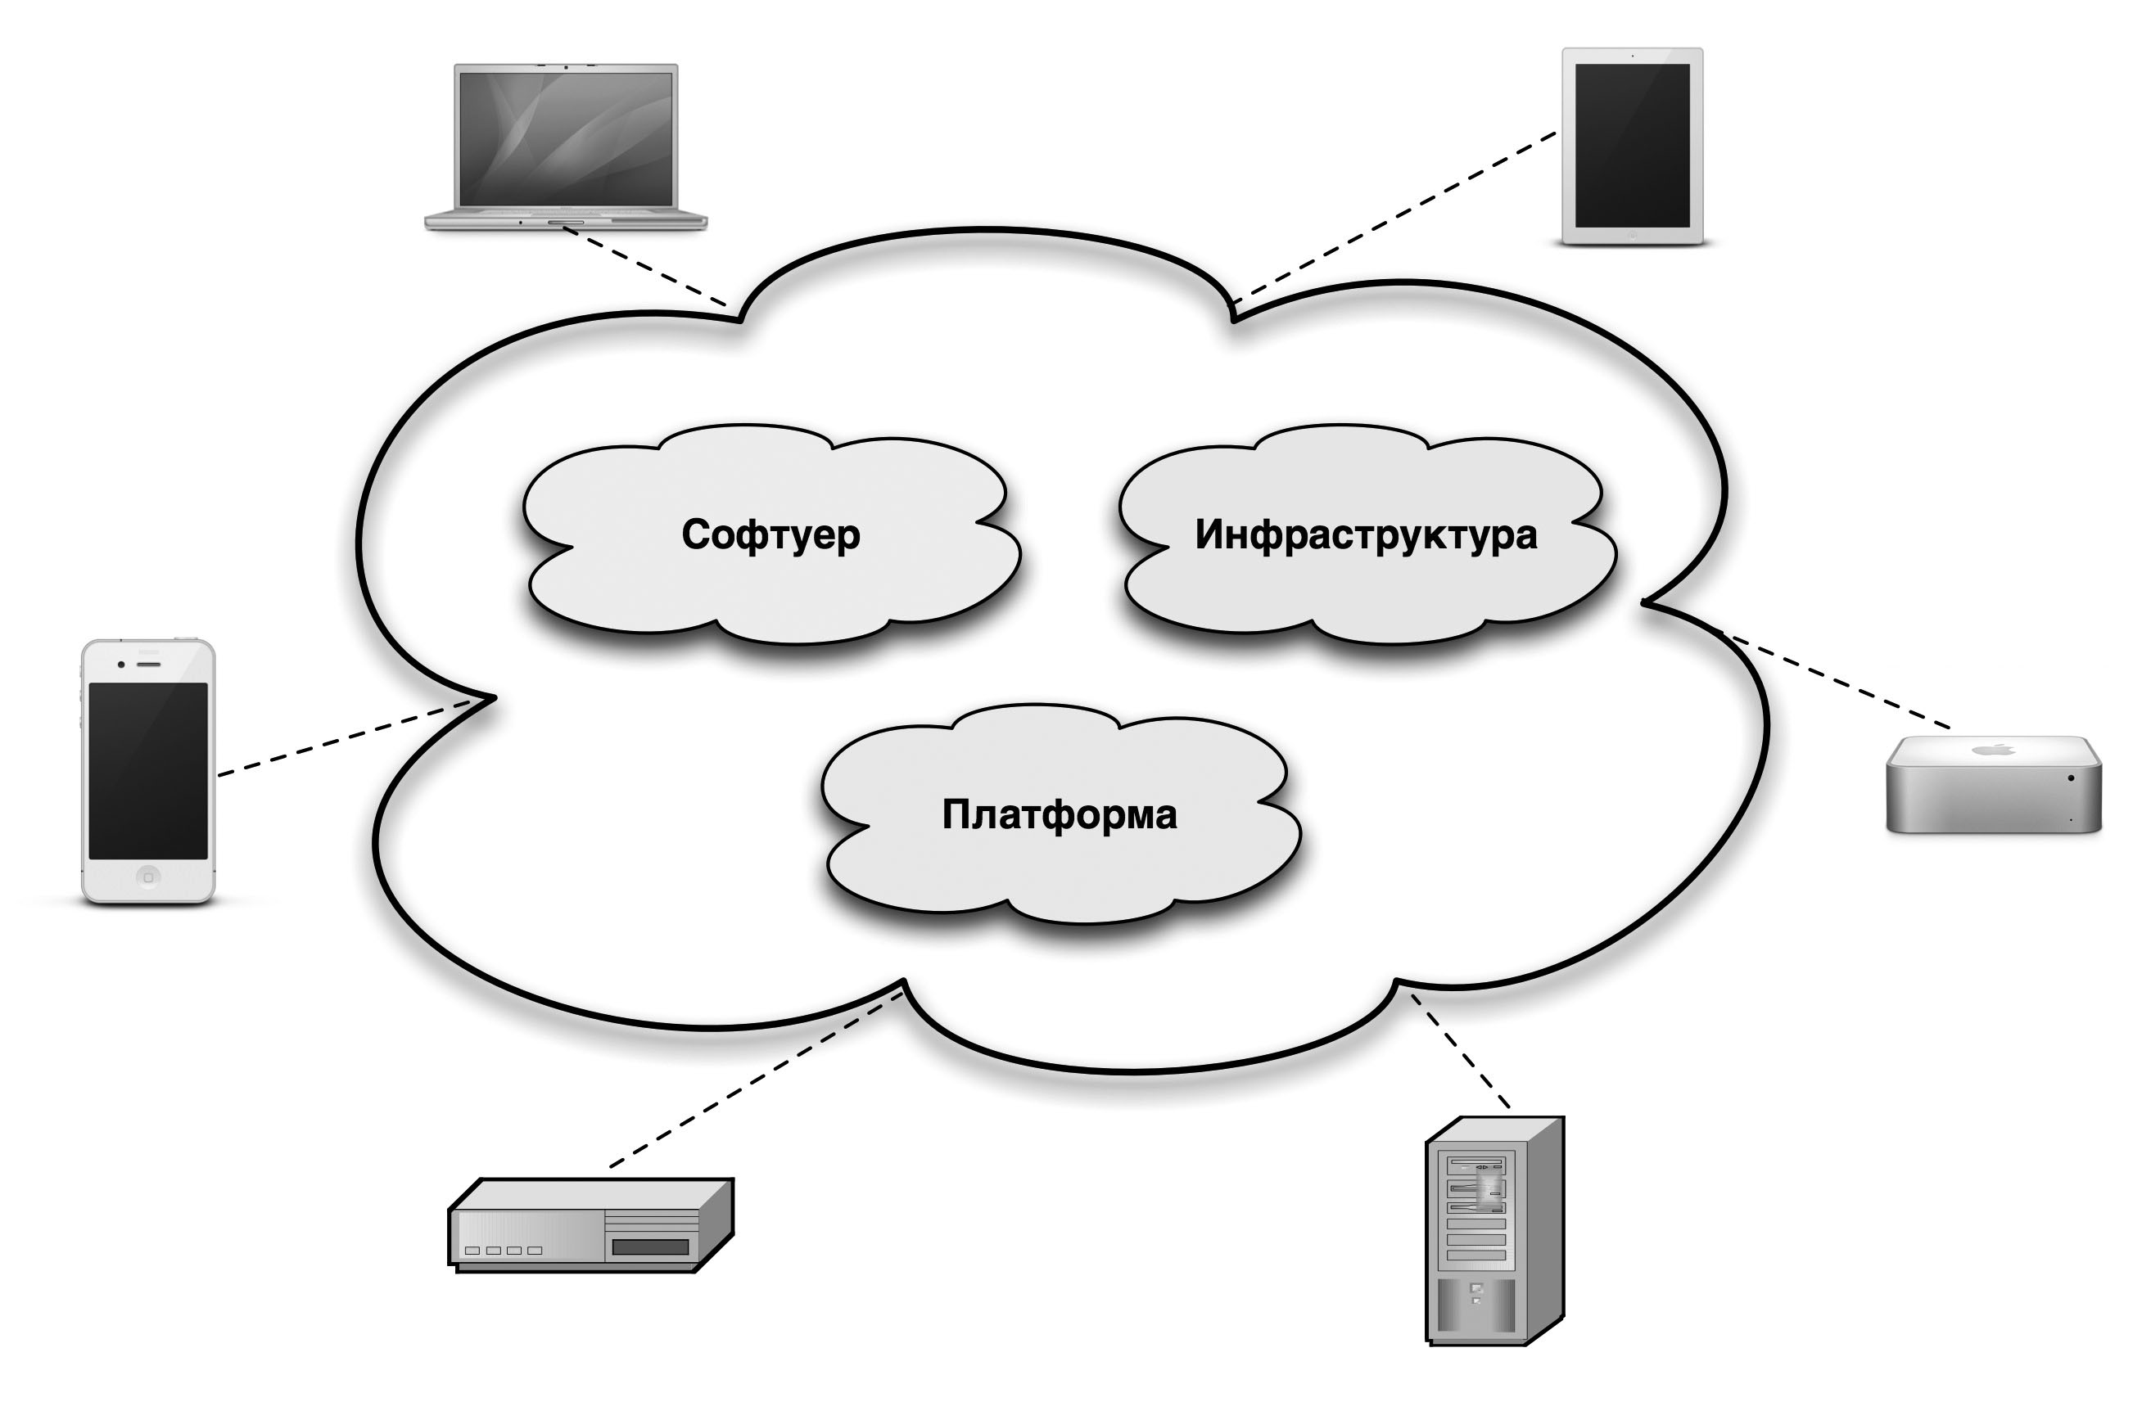

Фиг. 8.1. Модели на облачните изчисления

* **софтуер като услуга (Software as a Service, SaaS)**, когато потребителят използва приложения, но не контролира операционната система, хардуера и мрежовата инфраструктура. Софтуерът се притежава от фирмата доставчик на облачни услуги и тя го предоставя на потребителите, като съхранява в системата си техните данни. Потребителите заплащат месечна такса за използването на софтуера. При този начин на работа не се изисква закупуването на допълнителен хардуер или инфраструктура за работата на софтуера и се спестяват пари от липсата на консултантски услуги, свързани с инсталирането му. Потребителите могат лесно да се откажат от услугата, ако тя не е полезна за тях.
* **инфраструктура като услуга (Infrastructure as a Service, IaaS),** предоставя се възможност да се използва компютърна инфраструктура като сървъри, дискови масиви за съхранение на данните, мрежово оборудване и др. техника под формата на услуга. Цената на този вид услуга зависи от обема на ресурсите, които са използвани и зависи от активността на потребителя.
* **платформа като услуга (Platform as a Service, PaaS).** Този модел за разлика от SaaS дава възможност на потребителя да разработва потребителски ориентирани приложения и интерфейси в облака, като ползва програмни езици, библиотеки, поддържащи услуги и специализирани инструменти, които се осигуряват от доставчика на клауд услуги. PaaS на практика осигурява работната среда за разработчиците.
* **Нов модел е бизнес процеси като услуга (BPaaS).** Представлява аутсорсинг на стандартизирани процеси, което силно намалява разходите. Примери са бизнес процесите за счетводно обслужване, за изчисляване на работна заплата и др.

Четирите модела работят в тясна връзка помежду си. IaaS определят основата на PaaS, а последната- на SaaS.

Разгледаните модели за доставка на облачни изчислителни услуги се реализират чрез различни видове облаци, които отново са дефинирани от Националният институт по стандартизация и технологии на САЩ:

* **Публични, обществени (Public) –** инфраструктурата на облака се притежава от една организация, която предоставя, срещу заплащане облачни услуги. Такива са: Microsoft Office 365, Google Apps for Business, IBM LotusLive,  Amazon Elastic Compute Cloud (EC2), Blue Cloud на IBM, Sun Cloud, Windows Azure Services Platform и др.
* **Частни (Private)** – инфраструктурата на облака се притежава или наема от една организация и се използва само от нея. Много от по-големите фирми по света изграждат частни облаци, за да използват предимствата на технологията и същевременно да не рискуват своите данни.
* **Обществени, колективни (Community) –** инфраструктурата на облака се споделя от няколко организации и служи за поддържането на специфична общност от потребители, които споделят обща мисия, обща политика, общи изисквания към информационната сигурност и др. Напр., подходяши за общински администрации, браншови сдружения и др.п.
* **Хибридни (Hybrid) –** инфраструктурата на облака е съчетание на два или повече облака (частен, общностен, публичен), които остават разграничими, въпреки че са свързани посредством стандартизирана технология.

В много изследвания се анализират и дефинират характеристиките на модела клауд компютинг, но едно от наложилите се и най-често цитирани е това на учени от университета в Бъркли, които извеждат като най-важни следните три характеристики[4]:

* облачният компютинг създава илюзията за безкрайни изчислителни ресурси, налични при поискване, с което се премахва потребността да се правят предварителни дългосрочни планове за доставката на такива ресурси;
* елиминира се високата бариера за навлизане и се дава възможност на фирмите да стратират като си поръчат по-малко хардуерни и системни ресурси и постепенно да ги увеличават при нарастване на потребностите им.
* облачният компютинг дава възможност да се заплащат само използваните изчислителни ресурси, и то за кратък период от време (например, процесорно време на час или количество памет на ден).

В следствие на тези основни предимства, като цяло използването на облачните изчисления води до намаляването на разходите за софтуерни и хардуерни ресурси и предоставят възможност за мащабиране на ресурсите, както в посока на тяхното нарастване, така и в посока на намаляването им. Този модел е гъвкав, защото потребителите могат бързо и сравнително лесно да увеличават или намаляват своите изчислителни ресурси и при необходимост да прекратят използването им.

Съществено предимство на облачните технологии е и това, че отпада необходимостта от ИТ специалисти, каквито много организации не могат да си позволят да поддържат. Например при SaaS модела не се налага да се инсталират и настройват сървърни конфигурации и приложения. Това в много случаи може да окаже решаващ фактор при избора, тъй като конфигурирането на системите за управление на бизнеса, като ERP, CRM, BI не е лесна задача и изисква високо квалифицирани специалисти.

# 8.2. Приложение на облачните технологии при БИС

Бизнес интелигентните системи намират все по-широко приложение, като инструмент подпомагащ вземането на адекватни решения за развитието на бизнеса. Според водещите изследователски агенции за в бъдеще се очаква ръст в пазарa на БИС решения по модела SaaS[5].

Понастоящем повечето разработчици на БИС се ориентират и вече предлагат инструменти за бизнес анализи, базирани на технологиите за облачните изчисления. Основните доставчици на облачни БИС са систематизирани и дадени на Фиг. 8.2.[6]

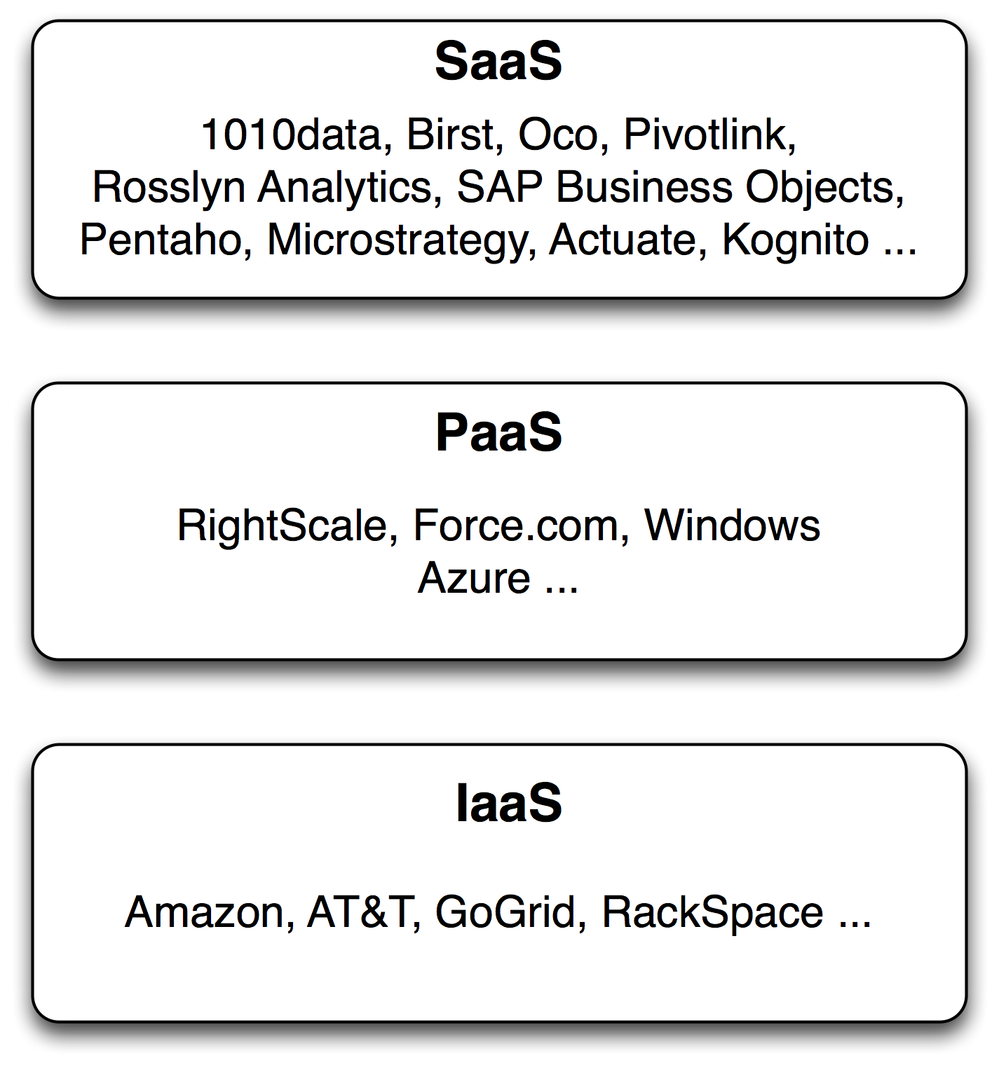

Фиг. 8.2. Доставчици на облачни БИС

Освен, че се разраства пазарът на облачните бизнес интелигентни решения претърпява и еволюция в своето развитие. Непрекъснатото нарастване на обема на данните, появата на нови източници на данни стават все по-голямо предизвикателство за организациите. Разрастването и модернизация на IT инфраструктурата е не винаги възможно за фирмите, особено в условията на криза, когато трябва да използват всички възможности за постигане на максимална ефективност и минимизиране на разходите. Ето защо се оказва, че традиционните решения за бизнес анализи са голяма и непосилна инвестиция за много от фирмите и те в търсене на нови пътища все по-често се ориентират към облачните решения.

В следствие на множеството съществуващи анализи можем да дефинираме следните аспекти и основни предимства на използването им при бизнес интелигентните системи:

* 1. Използването на хардуерни и софтуерни ресурси, като облачна услуга води до намаляването на разходите по внедряване БИС. Освен това, чрез този модел може бързо и сравнително лесно да увеличават или намаляват изчислителните ресурси и при необходимост да се прекрати използването им. Като цяло използването на БИС като месечна услуга носи по-малък риск, защото ако потребителите не са удовлетворени могат да спрат абонамента си.
  2. Съществено предимство на облачните технологии е и това, че отпада необходимостта от специалисти по информационни технологии, каквито много от по-малките фирми не могат да си позволят да поддържат. Например при SaaS модела не се налага да се инсталират и настройват сървърни конфигурации и приложения. Това в много случаи може да се окаже решаващ фактор при избора, тъй като конфигурирането на някои системи не е лесна задача и изисква високо квалифицирани специалисти.
  3. Облачните системи са мащабируеми – предназначени за подпомагане на голям брой клиенти едновременно и фирмите могат при необходимост да увеличат, използваните си ресурси без да се налага да закупуват повече хардуер или да инсталират допълнителен софтуер.
  4. При добавянето на нови функционалности на облачните системи, всички абонати на услугата могат лесно да се възползват от новостите, това прави системите достатъчно гъвкави и лесни за усъвършенстване. Освен това по този начин софтуерът е съобразен с най-добрите практики в сферата на бизнес анализите и всеки потребител може да се възползва от предимствата на обновения софтуерен продукт.
  5. SaaS системите са платформено независими, могат да се използват на различни видове компютърни устройства, работещи с различни операционни системи и браузъри. Като се има предвид разнообразието от операционни системи в уеб пространството, това, че се поддържа само една версия на приложението, е едно сериозно предимство пред другите видове приложения.
  6. Облачните БИС имат по-бърза възвръщаемост на инвестициите – за разлика от традиционните, при които внедряването може да отнеме няколко месеца или повече, облачните се внедряват само за няколко седмици и по-бързо се получава възвръщаемост от направената инвестиция.

Въпреки наличието на тези предимства, все пак трябва да отбележим и наличието на някои недостатъци или опасения, свързани с използването на облачните услуги:

1. Много от фирмите се безпокоят за сигурността на данните си, тъй като при публичните облаци те не се пазят във вътрешните системи и по този начин фирмите нямат директен контрол върху тях. Ето защо, като решение на този проблем често се изграждат частни облаци, но трябва да се отбележи, че понякога те могат да бъдат по-малко надеждни и защитени отколкото са публичните.
2. Като основна пречка за използването на бизнес софтуер като услуга може да се посочи и по-трудната интеграция на тези системи с вътрешните, фирмени системи. Интегрирането на БИС с останалите софтуерни системи е от съществено значение, тъй като по-този начин се осъществява по-лесно контрола на наличностите, връзките с клиентите и доставчиците.
3. Някои от фирмите имат и опасения да не би непрекъснатото месечно или годишно заплащане за облачни услиги в даден момент да се окаже по-голямо от това за закупуването на цялостно решение.

В заключение ще отбележим, че появата на облачни БИС позволява на фирмите да започнат работа с инструменти за бизнес анализи при съществено снижаване на първоначалните разходи и им предоствя възможности по-късно, след отчитане на реален ефект, повишават инвестициите си в това направление.

1. Председател на борда на директорите.
2. Американски изследовател, с големи приноси в обласста на Изкуствения интелект, създател на езика Lisp.
3. Mell P. and Grance, T. The NIST definition of cloud computing. // http://csrc.nist.gov/publications/nistpubs/800-145/SP800-145.pdf, (15.05.2013).
4. Armbrust, М. et al. Above the Clouds: A Berkeley View of Cloud Computing, http://www.eecs.berkeley.edu/Pubs/TechRpts/2009/EECS-2009-28.pdf, (13.05.2013).
5. Кръстева, Н. Business Intelligence – към облачни варианти и мобилност, http://cio.bg/4204_business_intelligence__kam_oblachni_varianti_i_mobilnost&ref=also, (2.06.2013).
6. Menon, L. and B. Rehani, Business Intelligence on the Cloud: Overview and Use Cases, http://www.tcs.com/SiteCollectionDocuments/White%20Papers/HighTech_Whitepaper_Business_Intelligence_Cloud_0412-1.pdf, (2.06.2013)